

ประกาศเทศบาลตำบลร่มเมือง
เรื่อง กำหนดแผนการจัดเก็บค่าธรรมเนียมกิจการที่เป็นอันตรายต่อสุขภาพ ประจำปีงบประมาณ ๒๕66
....................................................

ด้วยกองคลัง เทศบาลตำบลร่มเมือง ได้กำหนดแผนการจัดเก็บค่าธรรมเนียมกิจการที่เป็นอันตรายต่อสุขภาพ ประจำปีงบประมาณ ๒๕66 เพื่ออำนวยความสะดวกให้กับผู้ประกอบการในเขตตำบลร่มเมือง โดยได้กำหนดแผนการจัดเก็บค่าธรรมเนียมกิจการที่เป็นอันตรายต่อสุขภาพ ประจำปีงบประมาณ ๒๕66 ดังนี้

วัน/เดือน/ปี | เวลา | สถานที่
วันพุธที่ 13 กันยายน ๒๕66 | ๐๙.๐๐ - ๑๕.๐๐ น. | หมู่ที่ 1, 2, 3, 4, 6
วันพฤหัสบดีที่ 14 กันยายน ๒๕66 | ๐๙.๐๐ - ๑๕.๐๐ น. | หมู่ที่ 1, 2, 3, 4, 6
วันจันทร์ที่ 18 กันยายน ๒๕66 | ๐๙.๐๐ - ๑๕.๐๐ น. | หมู่ที่ 1, 2, 3, 4, 6
วันอังคารที่ 19 กันยายน ๒๕66 | ๐๙.๐๐ - ๑๕.๐๐ น. | หมู่ที่ 1, 2, 3, 4, 6
วันพุธที่ 20 กันยายน 2566 | 09.00 – 15.00 น. | หมู่ที่ 5, 7, 8, 9
วันพฤหัสบดีที่ 21 กันยายน 2566 | 09.00 – 15.00 น. | หมู่ที่ 5, 7, 8, 9

จึงประกาศมาเพื่อประชาสัมพันธ์ให้ประชาชนทราบโดยทั่วกัน

ประกาศ ณ วันที่ 12 กันยายน พ.ศ. ๒๕66

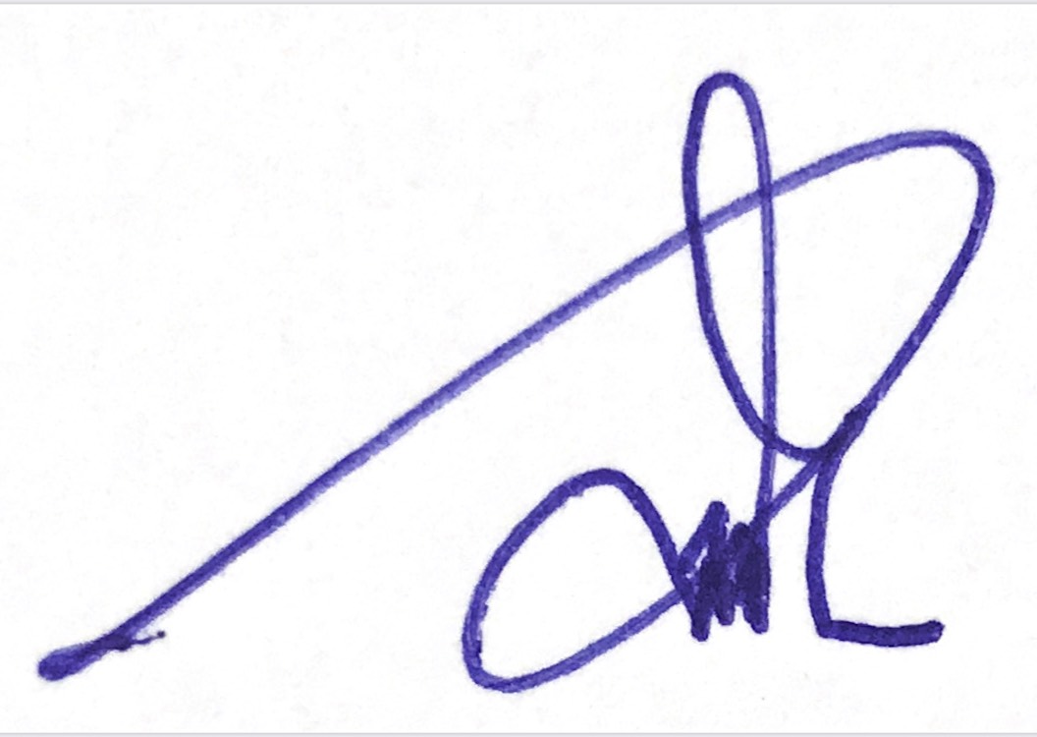
(นายสมบูรณ์ บุญวิสูตร)
นายกเทศมนตรีตำบลร่มเมือง


บันทึกข้อความ
ส่วนราชการ กองคลัง สำนักงานเทศบาลตำบลร่มเมือง
ที่ พท. 55702.3 / วันที่ กันยายน 2566
เรื่อง ขอความเห็นชอบประชาสัมพันธ์แผนการจัดเก็บค่าธรรมเนียมกิจการที่เป็นอันตรายต่อสุขภาพ ประจำปีงบประมาณ ๒๕66
เรียน นายกเทศมนตรีตำบลร่มเมือง

เรื่องเดิม
ตามที่งานจัดเก็บรายได้ กองคลัง ได้รับชำระค่าใบอนุญาตกิจการที่เป็นอันตรายต่อสุขภาพจากผู้ประกอบการภายในเขตตำบลร่มเมือง โดยในปีงบประมาณ พ.ศ. 2565 ได้รับการยกเว้นค่าธรรมเนียมการออกใบอนุญาตกิจการที่เป็นอันตรายต่อสุขภาพ ตามกฎกระทรวงยกเว้นค่าธรรมเนียมการออกใบอนุญาต และหนังสือรับรองการแจ้งตามกฎกระทรวงกำหนดค่าธรรมเนียมการออกใบอนุญาต หนังสือรับรองการแจ้ง และการให้บริการในการจัดการสิ่งปฏิกูลหรือมูลฝอย พ.ศ. 2559 พ.ศ. 2564 นั้น

ข้อเท็จจริง
งานจัดเก็บรายได้ กองคลัง ได้จัดทำแผนการจัดเก็บค่าธรรมเนียมกิจการที่เป็นอันตรายต่อสุขภาพ ประจำปีงบประมาณ พ.ศ. 2566 และมีความประสงค์ประชาสัมพันธ์แผนการออกรับชำระค่าใบอนุญาตกิจการที่เป็นอันตรายต่อสุขภาพประจำปีงบประมาณ พ.ศ. 2566 โดยจะออกสำรวจกิจการและบริการรับชำระนอกสถานที่เพื่ออำนวยความสะดวกให้แก่ผู้ประกอบการ ร่วมกับฝ่ายสาธารณสุข ซึ่งมีแผนออกให้บริการในห้วงระยะเวลา ตั้งแต่วันที่ 13 - 21 กันยายน 2566 (รายละเอียดตามประกาศที่แนบ)

ข้อกฎหมาย
- พระราชบัญญัติสาธารณสุข พ.ศ. 2535
- เทศบัญญัติเทศบาลตำบลร่มเมือง เรื่อง กิจการที่เป็นอันตรายต่อสุขภาพ พ.ศ. 2554

ข้อเสนอเพื่อพิจารณา
1. เห็นควรประชาสัมพันธ์ประกาศแผนการจัดเก็บค่าธรรมเนียมกิจการที่เป็นอันตรายต่อสุขภาพผ่านทางเว็บไซต์เทศบาลตำบลร่มเมือง
2. ลงนามประกาศเพื่อประชาสัมพันธ์ต่อไป

(ลงชื่อ)………………………………………..
(นางนิยามล คชศักดิ์)
นักวิชาการจัดเก็บรายได้

ผ่าน

(ลงชื่อ)……………………………………….
(นางสาวศิริพร โอทอง)
นักวิชาการเงินและบัญชี รักษาราชการแทน
ผู้อำนวยการกองคลัง

/ความเห็น
-2-

ความเห็น ......................................................................
.......................................................................

(ลงชื่อ)
(นางอารีย์ สังข์ทอง)
ปลัดเทศบาลตำบลร่มเมือง

พิจารณาแล้ว
( ) เห็นชอบ
( ) ไม่เห็นชอบ เนื่องจาก........................................................
........................................................

(ลงชื่อ)
(นายสมบูรณ์ บุญวิสูตร)
นายกเทศมนตรีตำบลร่มเมือง

ที่ พท 55702.3/ว สำนักงานเทศบาลตำบลร่มเมือง
อำเภอเมืองพัทลุง จังหวัดพัทลุง
93000
สิงหาคม 2564

เรื่อง ขอความร่วมมือประชาสัมพันธ์แผนการจัดเก็บค่าธรรมเนียมกิจการที่เป็นอันตรายต่อสุขภาพ ประจำปี งบประมาณ ๒๕64
เรียน รายละเอียดแนบท้าย
สิ่งที่ส่งมาด้วย ประกาศเทศบาลตำบลร่มเมือง จำนวน 1 ฉบับ
ด้วยกองคลัง เทศบาลตำบลร่มเมือง อำเภอเมืองพัทลุง จังหวัดพัทลุง ได้กำหนดแผนการจัดเก็บค่าธรรมเนียมกิจการที่เป็นอันตรายต่อสุขภาพ ประจำปีงบประมาณ 2564 เพื่อประชาสัมพันธ์ให้ผู้ประกอบการที่มีหน้าที่ต่อใบอนุญาตกิจการที่เป็นอันตรายต่อสุขภาพได้ทราบ และเตรียมพร้อมในการชำระค่าธรรมเนียมฯ ต่อไป
จึงเรียนมาเพื่อขอความร่วมมือจากท่าน ได้โปรดประชาสัมพันธ์ให้ประชาชนทราบโดยทั่วกัน และขอขอบคุณล่วงหน้ามา ณ โอกาสนี้

ขอแสดงความนับถือ

(นายสมบูรณ์ บุญวิสูตร)

นายกเทศมนตรีตำบลร่มเมือง

กองคลัง ทต.ร่มเมือง
โทร. (074)-605202-3 ต่อ 15

“ ซื่อสัตย์ สุจริต มุ่งสัมฤทธิ์ของงาน ยึดมั่นมาตรฐาน บริการด้วยใจเป็นธรรม ”

แนบหนังสือที่ พท 55702.3/ว ลงวันที่ สิงหาคม 2564
รายละเอียดแนบท้ายดังนี้

- กำนันตำบลร่มเมือง
- ผู้ใหญ่บ้านหมู่ที่ 2
- ผู้ใหญ่บ้านหมู่ที่ 3
- ผู้ใหญ่บ้านหมู่ที่ 4
- ผู้ใหญ่บ้านหมู่ที่ 5
- ผู้ใหญ่บ้านหมู่ที่ 6
- ผู้ใหญ่บ้านหมู่ที่ 7
- ผู้ใหญ่บ้านหมู่ที่ 8
- ผู้ใหญ่บ้านหมู่ที่ 9

